**L'union fait l'action**

Temps et espace en mathématique

MAT-P102-3



Cette création est mise à la disposition sous une [licence Creative Commons 4.0 Internationale Paternité – Pas d’utilisation commerciale – Partage à l’identique.](http://creativecommons.org/licenses/by-nc-sa/2.5/ca/deed.fr)

22/04/2014

Commission scolaire des Trois-Lacs

Marie-France Beaumont et Hélène Corbeil, centre des Belles-Rives, Projet « L'union fait l'action » MAT-P102

Table des matières

L’union fait l’action 3

Concept théorique 1 : Nombres décimaux 6

Capsule 1a : Positionnement des nombres décimaux sur une droite numérique 7

Capsule 1b : Positionnement des nombres décimaux sur une droite numérique (suite) 8

Capsule 1c : Opérations sur les nombres décimaux 12

Outils pour projection 13

Aide-mémoire Concept 1 P102 15

Concept théorique 2 : Espace 16

Capsule 2a : Latitude, longitude, altitude et rose des vents 17

Capsule 2b : Échelle des cartes 19

Outils pour projection 22

Document de l’élève 24

Aide-mémoire Concept 2 P102 25

Concept théorique 3 : Temps (heures) 26

Capsule 3a : Lecture de l’heure (nationale et internationale et durée) 27

Capsule 3b : Conversion de mesures de temps 28

Capsule 3c : Conversion de l’heure décimale à l’heure numérique et vice versa. 30

Outils pour projection 32

Aide-mémoire Concept 3 P102 33

Concept théorique 4 : Temps (2e partie) 34

Capsule 4a : Vocabulaire courant lié à la fréquence d’un évènement 35

Capsule 4b (deuxième partie) : Le décalage horaire 36

Outils pour projection 37

Aide-mémoire Concept 4 P102 38

Concept théorique 5 : Relation entre espace et temps 39

Capsule 5a : Laboratoire 1 (robotique) 40

Document de l’élève 41

Document de l’élève (corrigé) 43

Aide-mémoire Concept 5 P102 45

Outil d'évaluation en aide à l'apprentissage 1 46

Outil d'évaluation en aide à l'apprentissage 2 52

Outil d'évaluation en aide à l'apprentissage 3 60

Outil d'évaluation en aide à l'apprentissage 4 67

Outil d'évaluation en aide à l'apprentissage 5 70

Corrigé outil d'évaluation en aide à l'apprentissage 1 75

Corrigé outil d'évaluation en aide à l'apprentissage 2 80

Corrigé outil d'évaluation en aide à l'apprentissage 3 85

Corrigé outil d'évaluation en aide à l'apprentissage 4 91

Corrigé outil d'évaluation en aide à l'apprentissage 5 92

# L’union fait l’action

Ce document est le fruit d’un projet réalisé durant l’année scolaire 2013-2014 dans le cadre de l’appel de projets de la Montérégie. Il est né à la fois d’un besoin d’intégrer davantage les technologies, et d’une volonté de mettre en place une pédagogie différenciée. Une préoccupation majeure : tenir compte des divers styles d’apprentissage en variant les activités et les productions demandées, c’est-à-dire en offrant différents moyens aux élèves afin qu’ils s’approprient le contenu, afin également qu’ils montrent ce qu’ils ont appris.

Le principe de base est simple : deux enseignantes, deux groupes de mathématique FBC multiniveaux (P101 à 2102) et deux locaux à proximité : une classe « active » et une classe « calme ». Les activités prennent différentes dimensions : capsules théoriques, exercices dirigés, projets, discussions, situations d’apprentissage à réaliser en coopération, etc. Les élèves sont actifs dans leurs apprentissages : ils doivent se questionner sur leurs stratégies, laisser des traces de leur démarche, expliquer leur raisonnement, donc appliquer des principes clefs de la métacognition (question, traces et effet miroir). L’enseignant agit à titre de guide auprès de l’élève dans le choix de ses activités d’apprentissage.

Ce document vous présente la structure de base de notre projet. Vous y trouverez tous les éléments pour enseigner le cours MAT-P102. Le matériel proposé a été testé et adapté.

Notre point de départ était les savoirs essentiels, que nous avons regroupés en cinq concepts.

Concept théorique 1 : Nombres décimaux

Concept théorique 2 : Espace

Concept théorique 3 : Temps (heures)

Concept théorique 4 : Temps (2e partie)

Concept théorique 5 : Relation entre l'espace et le temps

Puis, pour chacun de ces concepts, nous avons créé des capsules théoriques, une structure d'aide-mémoire et un outil d’évaluation en aide à l’apprentissage. Ainsi pour chaque concept, il y a :

|  |  |
| --- | --- |
|  | 1. **Une page de présentation où vous retrouverez :**   Les savoirs essentiels visés, le temps requis ainsi que le matériel nécessaire.   1. **Le déroulement de l’activité expliqué en détail à un enseignant.** |

1. **Les outils pour projection** (seulement ce que l’enseignant a besoin de projeter sans les explications)**.**

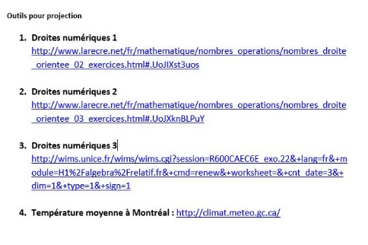

1. **Une structure d’aide-mémoire que l’élève doit compléter.**

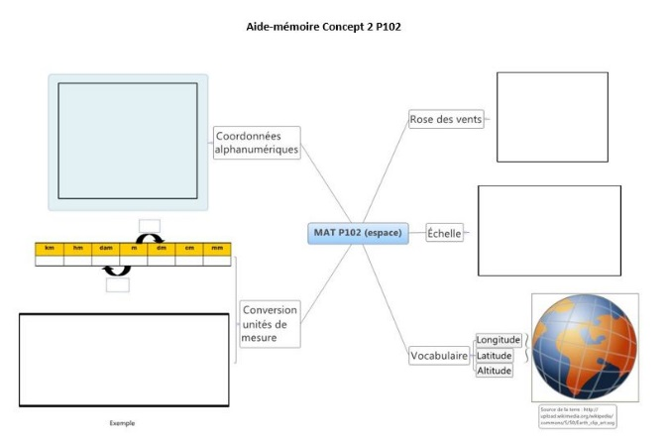

Finalement, afin que vous puissiez valider la compréhension de l’élève, nous vous offrons un outil d’évaluation en aide à l’apprentissage en lien avec chacun des concepts théoriques. Cet outil vous permettra de mieux guider l’élève dans la progression de ses apprentissages.

Nous souhaitons que la réalisation de ces activités vous permette, à vous, ainsi qu’à vos élèves, d’avoir du plaisir et d’apprendre dans l’action.

# Concept théorique 1 : Nombres décimaux

**MAT-P102**

|  |
| --- |
| Savoirs essentiels visés   * Nombre décimal (jusqu’à l’ordre des millièmes) * Positionnement de nombres décimaux sur la droite numérique (incluant les nombres négatifs) * Arrondissement de nombres décimaux positifs au centième près * Opérations sur les nombres décimaux (les opérations sur les nombres négatifs s’effectuent à l’aide de moyens visuels seulement : ligne de temps, représentation imagée, etc.) |

|  |
| --- |
| Temps requis  Capsule théorique 1a : 1h (6 élèves)  Capsule théorique 1b : 1h  Capsule théorique 1c : 1h |

|  |
| --- |
| Matériel requis   * Ordinateur, TNI ou vidéoprojecteur * 1 iPad (application : Explain everything) * Apple TV * Feuilles millimétrées |

### Capsule 1a : Positionnement des nombres décimaux sur une droite numérique

1. **Introduction** (15 minutes)

Demander aux élèves s’ils connaissent des exemples où les nombres décimaux et les nombres négatifs sont utilisés.

* Échelle du temps
* Profondeur
* Température
* Bilan financier

1. **Tâches**

Chacune des trois tâches sera réalisée en petit groupe en utilisant un vidéoprojecteur ou un TNI. Idéalement, chacun des élèves devra verbaliser sa démarche. Dans mon cas, nous étions 6 et je choisissais des élèves qui expliquaient leur raisonnement. Les deux premiers exercices permettent de placer des nombres décimaux positifs sur la droite numérique. Profiter de ces activités pour faire comprendre aux élèves que chacune des séparations a la même valeur et expliquer la méthode pour déterminer cette valeur. La troisième tâche intègre des nombres décimaux négatifs, il est beaucoup plus difficile pour les élèves de placer un nombre décimal négatif, prévoir un peu plus de temps pour la troisième activité.

**Première tâche (15 minutes)**

Afficher au tableau l’exercice de droite numérique relativement aux nombres décimaux : <http://www.larecre.net/fr/mathematique/nombres_operations/nombres_droite_orientee_02_exercices.html#.UoJIXst3uos>

**Deuxième tâche (20 minutes)**

Donner 3-4 exemples de ce deuxième exercice :

<http://www.larecre.net/fr/mathematique/nombres_operations/nombres_droite_orientee_03_exercices.html#.UoJXknBLPuY>

**Troisième tâche (25 minutes)**

Pour comprendre l’importance de la graduation et introduire les nombres décimaux négatifs, compléter l’activité suivante : <http://wims.unice.fr/wims/wims.cgi?session=R600CAEC6E_exo.22&+lang=fr&+module=H1%2Falgebra%2Frelatif.fr&+cmd=renew&+worksheet=&+cnt_date=3&+dim=1&+type=1&+sign=1>

### Capsule 1b : Positionnement des nombres décimaux sur une droite numérique (suite)

**Diagramme à ligne brisée des températures moyennes à Montréal**

Utiliser ce site d’Environnement Canada afin de vous créer une banque de données.

<http://climat.meteo.gc.ca/>

Dans mon cas, j’ai sélectionné les données mensuelles de la ville de Montréal en 2013.

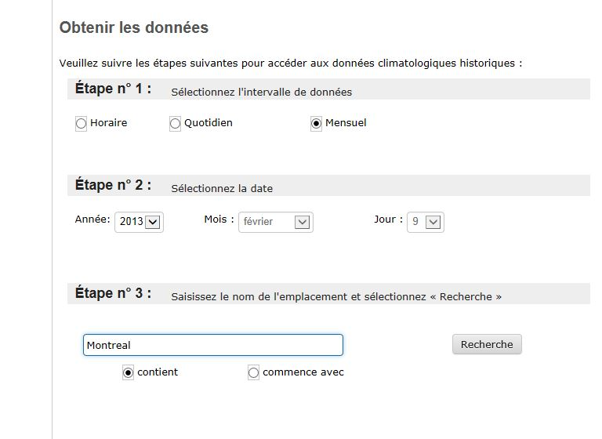

Vous devez ensuite sélectionner un aéroport.

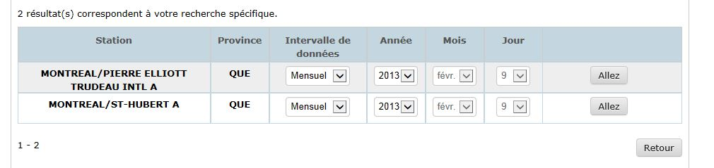

Vous pouvez évidemment faire la recherche qui vous intéresse selon le lieu où vous habitez.

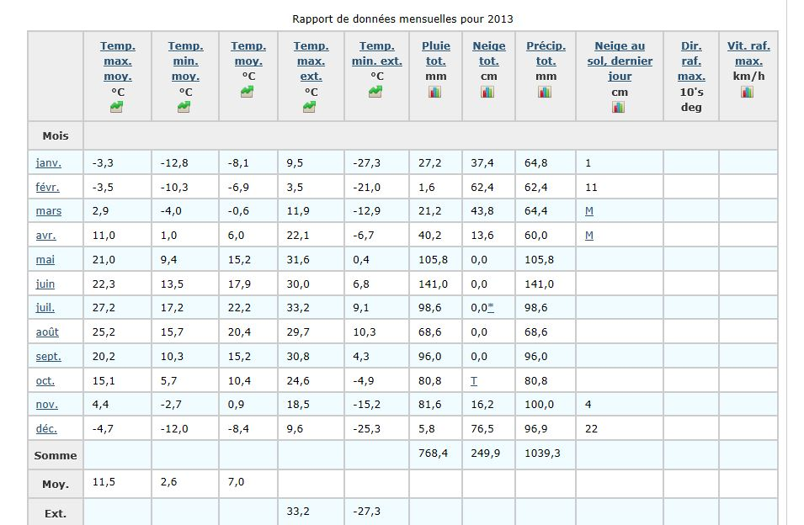Vous obtiendrez ce tableau :

Vous pouvez profiter des données à l’écran pour discuter avec les élèves. Il s’agit d’une superbe source d’information. Remarquez que si vous cliquez sur les petits diagrammes dans l’entête, vous obtiendrez les diagrammes à ligne brisée ou des diagrammes à bandes. Si vous avez des élèves dans la classe en MAT1102, vous pouvez improviser quelques questions pour les faire participer et évaluer leur niveau de maitrise de la matière.

Remettre aux élèves une feuille millimétrée. Plusieurs sites internet permettent d’imprimer de telles feuilles. Voici deux exemples :

<http://webetab.ac-bordeaux.fr/lycee-grand-air/fileadmin/0330003Z/fichiers_publics/Disciplines/SPC/gadget/papiers_millimetres.pdf>

Celui-ci est intéressant, car il permet de choisir la grandeur et le nombre de plans à mettre sur une feuille : <http://www.editionspetiteelisabeth.fr/papiers_millimetres_et_papiers_quadrilles.php>

Demander aux élèves de tracer un diagramme à ligne brisée représentant les températures moyennes des 12 derniers mois. Ils doivent graduer l’axe des ordonnées et tracer leur graphique. L’objectif n’est pas de tracer le diagramme à ligne brisée, mais de graduer l’axe et d’y placer nos températures.

1. Demander aux élèves de résumer la technique leur permettant de graduer un axe et de placer un nombre décimal dessus. Inscrire cette information sur leur organisateur graphique. Vous pouvez les guider, voici un exemple :
   1. Déterminer le minimum et le maximum de votre série de données.

Dans notre cas : -8 et -22.

* 1. Choisir un nombre entier supérieur à votre maximum et un nombre entier inférieur à votre minimum. Normalement, ce nombre est un multiple de 5 ou de 10.

Dans notre cas : -10 et 25

* 1. Choisir un pas et sa valeur. Par exemple: 1 cm = 1 degré ou 1 cm = 2 degrés.

Dans notre cas, j’ai choisi: 1 cm = 2 degrés.

* + - Important : Le pas est toujours le même et sa valeur doit, en général, être un multiple de 1, 2, 5, 10, 20, …
  1. Déterminer l’écart entre la plus grande valeur et la plus petite (voir étape b) et diviser par la valeur du pas. Cette donnée vous donnera le nombre de pas nécessaires.

Dans notre cas : 25- -10 =35.

35 ÷ 2 = 17,5 (nous aurons besoin de 18 pas (carré de 1 cm)).

* 1. Déterminez l’échelle de la plus petite graduation.

Dans notre cas :

1 cm = 2 degrés

1 mm = 0,2 degré

* 1. Placer votre nombre sur la droite numérique.

Voici le graphique que vos élèves devraient obtenir :

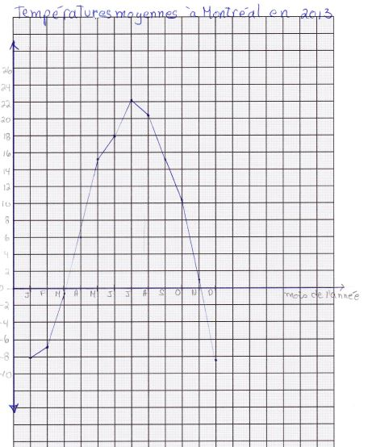

### Capsule 1c : Opérations sur les nombres décimaux

**1. Représentation visuelle**

Profiter de la capsule théorique pour permettre à l’élève de se représenter, à l’aide d’un moyen visuel, quelques opérations sur les nombres décimaux.

Au tableau, afficher une droite numérique de -10 à 13 (utiliser GeoGebra ou l’image à la fin de cette capsule) et poser les questions suivantes :

1. Quel est l’écart entre -5 et 12 ?
2. Quelle est la somme de 3 et 8 ?
3. Positionner 12,2 et 3,9, puis déterminer la différence entre les deux.
4. Positionner –5,5 et -3,8, puis déterminer la différence entre les deux.
5. Positionner -2,2 et 4,4, puis déterminer la somme des deux.

**2. Arrondir un nombre décimal**

Les élèves avaient écrit sur leur organisateur graphique de P101 les positions des chiffres dans un nombre et comment arrondir un nombre : revoir ces notions avec eux.

Selon les savoirs essentiels de P102, l’élève doit être en mesure d’arrondir un nombre décimal positif au centième près. En utilisant l’application «Explain everything», un iPad et l’Apple TV, demander aux élèves d’arrondir (et d’expliquer à voix haute leur raisonnement) les six nombres suivants :

1. 23,454 au centième :
2. 789,786 au centième :
3. 3,095 au centième :
4. 0,006 au centième :
5. 34, 594 au centième :
6. 67,0008 au centième :

Leur demander maintenant de compléter leur organisateur graphique.

### Outils pour projection

1. **Droites numériques 1**

<http://www.larecre.net/fr/mathematique/nombres_operations/nombres_droite_orientee_02_exercices.html#.UoJIXst3uos>

1. **Droites numériques 2**

<http://www.larecre.net/fr/mathematique/nombres_operations/nombres_droite_orientee_03_exercices.html#.UoJXknBLPuY>

1. **Droites numériques 3**

<http://wims.unice.fr/wims/wims.cgi?session=R600CAEC6E_exo.22&+lang=fr&+module=H1%2Falgebra%2Frelatif.fr&+cmd=renew&+worksheet=&+cnt_date=3&+dim=1&+type=1&+sign=1>

1. **Température moyenne à Montréal :** <http://climat.meteo.gc.ca/>
2. **Représentation visuelle des opérations sur les nombres décimaux :**



## Aide-mémoire Concept 1 P102

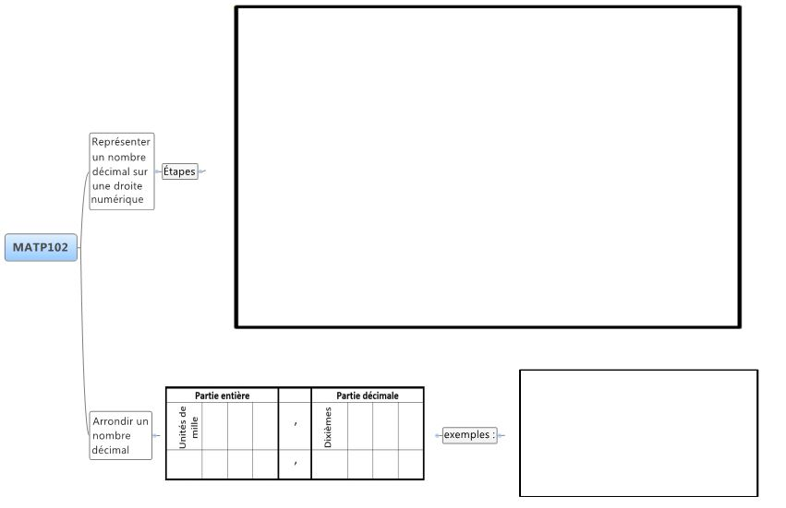

# Concept théorique 2 : Espace

**MAT-P102**

|  |
| --- |
| Savoirs essentiels visés   * Points cardinaux * Système de coordonnées géographiques * Échelle * Système de coordonnées alphanumériques * Vocabulaire courant lié au positionnement dans l’espace * Conversion d’une mesure de longueur en une autre à l’intérieur du système international * Lecture de cartes routières et géographiques * Détermination d’une distance réelle à partir d’une carte |

|  |
| --- |
| Temps requis  Capsule théorique 2a : 45 min (6 élèves)  Capsule théorique 2b : 1 h 15 |

|  |
| --- |
| Matériel requis   * Ordinateur, TNI ou vidéoprojecteur * Globe terrestre * Google Earth * Carte des pistes cyclables de la Montérégie * Carte routière |

**Capsule 2 : La Terre**

**Introduction (10-15 minutes)**

1. Montrer aux élèves un globe terrestre et leur demander à quoi servent les lignes horizontales et verticales.
2. Demander aux élèves s’ils savent lire une carte et s’il est important de savoir le faire. Ils vous diront surement qu’aujourd’hui, avec les GPS, il n’est pas important de savoir lire une carte. Ils n’ont pas tort, mais il est encore nécessaire de savoir lire une carte dans les cas suivants :
   * Balade de vélo avec une carte des pistes cyclables (c’est pour cette raison que j’ai choisi d’utiliser la carte des pistes cyclables de la Montérégie).
   * Voyage dans un autre pays, particulièrement ailleurs qu’en Amérique.
   * Promenade à pied dans un centre-ville.
3. Leur demander de vous nommer les quatre points cardinaux.
4. Leur demander où est le Canada sur le globe terrestre et de le situer par rapport à un autre pays.

Les réponses des élèves vous en diront beaucoup sur leur niveau de connaissances. Vous pourrez utiliser ces informations dans vos interventions.

### Capsule 2a : Latitude, longitude, altitude et rose des vents

**Latitude, longitude et altitude**

1. Faire un retour sur la capsule 1, en utilisant la page d’Environnement Canada. <http://climat.meteo.gc.ca/>.

Il faut se souvenir de choisir la température mensuelle en 2013 à Montréal. Voici la première information que vous obtiendrez :

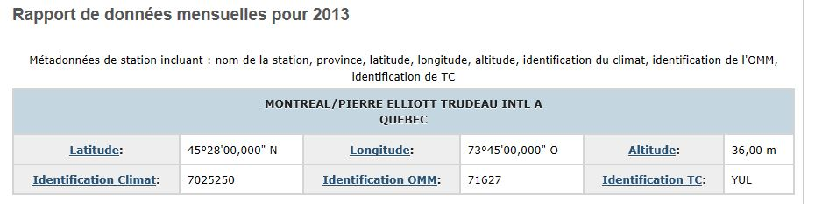

Demander aux élèves s’ils savent ce que représentent les mots : Latitude, longitude et altitude.

1. Demander aux élèves s’ils connaissent Google Earth.

Ouvrir Google Earth et aller à différents endroits du monde. Remarquer que dans le bas, à droite, il y a une indication sur la latitude, la longitude ainsi que l’altitude. Promenez-vous un peu et faire remarquer aux élèves que les données changent. Tenter de les amener à définir latitude et longitude.

1. Utiliser le globe terrestre et leur montrer la différence entre la latitude et la longitude.

Vous pouvez compléter l’aide-mémoire.

1. Afficher le lien suivant et faire avec les élèves quelques exercices de l’activité : «Des coordonnées de la carte» puis quelques-uns de l’activité : «De la carte aux coordonnées».

<http://www.larecre.net/fr/geographie/generalites/longitudes_latitudes_exercices.html>

**Rose des vents**

1. Reprendre le globe terrestre et discuter de la rose de vents. Demander où sont le pôle Nord et le pôle Sud. Parler de l’équateur et du changement de température.
2. Montrer la rose des vents.
3. Aller dans Google Map [https ://maps.google.ca/](https://maps.google.ca/) et poser des questions pour connaitre la situation d’une ville par rapport à une autre. Il est plus facile de se repérer en mode carte.
4. Montrer l’échelle au bas de la page aux élèves, leur demander comment on doit l’interpréter.
5. Dans Google Map, se positionner à un endroit de votre ville (que les élèves connaissent) et demander à un élève de vous guider vers un autre endroit en utilisant les points cardinaux et donner une approximation de la distance.
6. Les élèves peuvent maintenant compléter leur organisateur graphique.

### Capsule 2b : Échelle des cartes

Lors de votre introduction, les élèves vous ont surement mentionné que la lecture des cartes n’était plus nécessaire maintenant que nous avons des GPS. Si ce n’est déjà fait, voici les 3 arguments du début du cahier que vous pouvez leur présenter :

* + Balade de vélo avec une carte des pistes cyclables (c’est pour cette raison que j’ai choisi d’utiliser la carte des pistes cyclables de la Montérégie).
  + Voyage dans un autre pays, particulièrement ailleurs qu’en Amérique.
  + Promenade à pied dans un centre-ville.

Idéalement, cette activité devrait être réalisée avec la vraie carte en version papier puisque dans la vie, la personne qui fait du vélo a une carte version papier. Si vous n’avez pas cette carte, elle est disponible sur internet en version PDF à l’endroit suivant : <http://www.tourisme-monteregie.qc.ca/cyclotourisme/pdf/pistes_cyclables/pistes_cyclables.pdf>

Les cartes des pistes cyclables sont disponibles dans toutes les régions et elles sont gratuites.

**Montrer aux élèves les différentes cartes du dépliant et leur faire réaliser que l’échelle n’est pas toujours la même et que le Nord n’est pas toujours au même endroit. Leur poser quelques questions sur les couleurs de route et la légende.**

Remettre aux élèves le document de l’élève et faire avec eux les 5 exercices.

1. À partir de la carte : «Réseau cyclable du Suroît», estimer la distance à partir de Vaudreuil pour rejoindre le canal de Soulanges (tronçon bleu, route 338)

Réponse : ≈7 km

1. À partir de la carte «Parc National des Iles de Boucherville», déterminer la longueur de la piste cycle «La Riveraine».

Réponse :

|  |  |  |
| --- | --- | --- |
| 1,5 cm  × 10 | = | 1 km  × 10 |
| 15 cm | = | x |

x = 10 km

Note : Si les élèves ne voient pas le lien multiplicatif, utiliser la méthode de retour à l’unité.

|  |  |  |
| --- | --- | --- |
| 1,5 cm  ÷ 1,5 | = | 1 km  ÷ 1,5 |
| 1 cm  × 15 | = | 0,67 km  × 15 |
| 15 cm | = | x |

**Écrire cet exemple sur l’aide-mémoire.**

1. À partir de la carte de la région (la plus grande), déterminer la distance de la portion non asphaltée de la Montérégiade entre Farnham et le centre d’information touristique de Granby.

Note : Les élèves devront consulter la légende pour réussir cette question. La portion non asphaltée est en vert pâle.

Solution :

|  |  |  |
| --- | --- | --- |
| 2,5 cm  ÷ 2,5 | = | 8 km  ÷ 2,5 |
| 1 cm  × 5,3 | = | *3,2 km*  × 5,3 |
| 5,3 cm | = | *16,96* |

Ou

|  |  |  |
| --- | --- | --- |
| 2,5 cm  × 2,12 | = | 8 km  × 2,12 |
| 5,3 cm | = | 16,96 |

1. À partir de la carte des pistes cyclables, utiliser la carte «Parc National des Îles de Boucherville», déterminer la longueur du parc national des îles de Boucherville en mètres.

Évidemment, ils devront convertir les kilomètres en mètres.

Attention, vous devez arrêter à l’Ile Gros-bois (vous devriez tendre vers 8000 m)

Solution :

|  |  |  |
| --- | --- | --- |
| 1,5 cm  ÷ 1,5 | = | 1 km  ÷ 1,5 |
| 1 cm  × 12 | = | *0,67 km*  × 12 |
| 12 cm | = | 8,04 km |

**Conversion d’unités de mesure**

|  |  |  |  |  |  |  |
| --- | --- | --- | --- | --- | --- | --- |
| **km** | **hm** | **dam** | **m** | **dm** | **cm** | **mm** |
| 8, | 0 | 4 |  |  |  |  |



×10

×10

×10

8,04 × 1000 = 8040 m

**Demander aux élèves de mettre cet exemple sur leur aide-mémoire.**

**Coordonnées alphanumériques**

Donner aux élèves une carte routière. Leur montrer comment trouver une ville avec les coordonnées alphanumériques.

Terminer cette capsule par un petit concours de vitesse. Demander aux élèves de trouver à tour de rôle un village (choisir des noms de villages ou de villes peu connus). Chronométrer les élèves sans leur dire le temps (c’est triste pour l’élève le moins rapide). Souligner l’élève le plus rapide et établir un record à battre d’une fois à l’autre que vous ferez la capsule.

### Outils pour projection

1. Environnement Canada : <http://climat.meteo.gc.ca/>
2. Exercices «Longitude et Latitude»

<http://www.larecre.net/fr/geographie/generalites/longitudes_latitudes_exercices.html>

1. Google Map

[https ://maps.google.ca/](https://maps.google.ca/)

1. Carte des pistes cyclables de la Montérégie

<http://www.tourisme-monteregie.qc.ca/cyclotourisme/pdf/pistes_cyclables/pistes_cyclables.pdf>

Exercice 2 :

|  |  |  |
| --- | --- | --- |
| 1,5 cm  × 10 | = | 1 km  × 10 |
| 15 cm | = | x |

X = 10 km

Note : Si les élèves ne voient pas le lien multiplicatif, utiliser la méthode de retour à l’unité.

|  |  |  |
| --- | --- | --- |
| 1,5 cm  ÷1,5 | = | 1 km  ÷1,5 |
| 1 cm  × 15 | = | 0,67 km  × 15 |
| 15 cm | = | x |

**Exercice 3 :**

|  |  |  |
| --- | --- | --- |
| 2,5 cm  ÷ 2,5 | = | 8 km  ÷ 2,5 |
| 1 cm  × 5,3 | = | *3,2 km*  × 5,3 |
| 5,3 cm | = | *16,96* |

Ou

|  |  |  |
| --- | --- | --- |
| 2,5 cm  × 2,12 | = | 8 km  × 2,12 |
| 5,3 cm | = | 16,96 |

**Exercice 4 :**

|  |  |  |
| --- | --- | --- |
| 1,5 cm  ÷ 1,5 | = | 1 km  ÷ 1,5 |
| 1 cm  × 12 | = | *0,67 km*  × 12 |
| 12 cm | = | 8,04 km |

**Conversion d’unités de mesure**

|  |  |  |  |  |  |  |
| --- | --- | --- | --- | --- | --- | --- |
| **km** | **hm** | **dam** | **m** | **dm** | **cm** | **mm** |
| 8, | 0 | 4 |  |  |  |  |



×10

×10

×10

8,04 × 1000 = 8040 m

### Document de l’élève

1. À partir de la carte : «Réseau cyclable du Suroît», estimer la distance à partir de Vaudreuil pour rejoindre le canal de Soulanges (tronçon bleu, route 338).
2. À partir de la carte «Parc National des Iles de Boucherville», déterminer la longueur de la piste cycle «La Riveraine».
3. À partir de la carte de la région (la plus grande), déterminer la distance de la portion non asphaltée de la Montérégiade entre Farnham et le centre d’information touristique de Granby.
4. À partir de la carte des pistes cyclables, utiliser la carte «Parc National des Iles de Boucherville», déterminer la longueur du parc national des Iles de Boucherville en mètres.
5. Votre enseignant vous demandera de trouver des villes et des villages sur la carte du Québec.

## Aide-mémoire Concept 2 P102

# Concept théorique 3 : Temps (heures)

**MAT-P102**

|  |
| --- |
| Savoirs essentiels visés   * Heure normale et heure avancée * Lecture de l’heure analogique (horloge à aiguilles) * Lecture et écriture de l’heure nationale alphanumérique * Équivalence entre l’heure internationale et l’heure standard * Estimation d’une durée * Unités de temps (trimestre, semestre, décennie, siècle, millénaire, etc.) * Conversion d’une mesure de temps à une autre * Conversion de l’heure décimale à l’heure standard et vice versa |

|  |
| --- |
| Temps requis  Capsule théorique 3 : L’heure (10-15 min)  Capsule théorique 3a : Lecture de l’heure (1 h)  Capsule théorique 3b : Conversion de mesures de temps (1,5 h)  Capsule théorique 3c : Conversion de l’heure décimale à l’heure numérique (45 min)  Une partie des capsules 3a et 3b se fait sur Netmath : vous êtes donc en mesure de garder des élèves en classe et de donner des explications aux autres élèves. |

|  |
| --- |
| Matériel requis   * Ordinateur, TNI ou vidéoprojecteur * horloge * Netmath |

**Capsule 3 : L’heure**

**Introduction (10-15 min)**

Profiter de l’introduction pour évaluer la perception de la notion de durée des élèves.

Leur demander si l'on doit calculer en secondes, en minutes ou en heures les évènements suivants :

1. Temps qu’un employé travaille dans une journée (réponse : heures)
2. Temps requis pour faire une longueur de piscine (25 m) à la nage (secondes)
3. Temps requis pour un enfant du primaire qui se rend à l’école en marchant (minutes)
4. Temps requis pour un voyage en avion (heures)
5. Temps requis pour une course de 800 m (minutes)
6. Temps requis pour faire un marathon de 42 km (heures)

### Capsule 3a : Lecture de l’heure (nationale et internationale et durée)

Demander à tous les élèves de compléter les deux activités suivantes dans Netmath.

Note : Prévoir d’envoyer les activités aux élèves.

**Livre de 5e année/mesure/Temps**

|  |  |
| --- | --- |
|  | Affichage de l’heure (15 minutes) |
|  | Lire l’heure (8 minutes) |

Prévoir une activité passe-temps ou la poursuite du cahier pour les élèves plus rapides.

Utiliser les résultats des élèves.

Pour obtenir les résultats, aller dans « Statistiques », puis dans « Suivi des activités ». Choisir l’activité désirée. Cliquer sur le bouton , puis sélectionner « Voir les résultats détaillés ».

Faire simplement un retour sur les numéros manqués avec les élèves. Compléter l’aide-mémoire si nécessaire.

Une fois le retour effectué, valider la compréhension en faisant compléter les exercices suivants. De la même façon, si vous le jugez nécessaire, vous pourrez faire un retour en groupe.

**Livre 6e année/Mesure/Temps**

|  |  |
| --- | --- |
|  | Lire et écrire l’heure et calculer les durées 1 (20 minutes) |
|  | Lire et écrire l’heure et calculer les durées 2 (10 minutes) |

### Capsule 3b : Conversion de mesures de temps

En utilisant la section « Outils pour projection », compléter les tableaux suivants avec les élèves. Ils pourront également compléter les tableaux dans leur aide-mémoire.

× 60

× 24

× 60

|  |  |  |  |
| --- | --- | --- | --- |
| **jours** | **heures** | **minutes** | **secondes** |

÷ 60

÷ 60

÷ 24

÷ 365

÷ 52



÷ 12

÷ 7

|  |  |  |  |
| --- | --- | --- | --- |
| **années** | **mois** | **semaines** | **jours** |



× 12

× 7

× 52

× 365

÷12

÷6

÷1000

÷100

÷ 2

÷3

÷10

|  |  |  |  |  |  |  |
| --- | --- | --- | --- | --- | --- | --- |
| **millénaires** | **siècles** | **décennies** | **années** | **semestres** | **trimestres** | **mois** |

× 10

× 3

× 100

× 1000

× 12

× 6

Afin de valider la compréhension, compléter les activités suivantes dans Netmath :

**Livre 6e année/Mesure/Temps**

|  |
| --- |
| Utiliser les relations entre les unités de mesure et de durée 1 (20 minutes) |

Corriger avec les élèves puis compléter la deuxième activité :

**Livre 6e année/Mesure/Temps**

|  |
| --- |
| Utiliser les relations entre les unités de mesure et de durée 2 (20 minutes) |

Prévoir du temps pour le retour en groupe, car la compréhension de la conversion du temps peut être difficile pour certains élèves.

### Capsule 3c : Conversion de l’heure décimale à l’heure numérique et vice versa.

Demander aux élèves de convertir 1,5 h en heures et minutes. Ils seront surement en mesure de dire 1 h 30 minutes. S’ils n’y arrivent pas, utiliser l’horloge pour leur faire réaliser. Visuellement, leur montrer que lorsque l’aiguille fait un tour, il s’agit d’un entier et que lorsque l’aiguille se rend à 6, elle a fait ½ tour, donc 0,5.

**Demander maintenant de convertir 1,33 h en heures et minutes. Plusieurs méthodes sont possibles, en voici deux. Faire la démonstration et demander aux élèves de noter la ou les méthodes dans leur aide-mémoire.**

1re méthode :

$$1,33 h=1 h et \frac{33}{100} de 60 minutes$$

$$\frac{33}{100}× 60min=19,8\sim 20 min$$

Donc 1 h 20

2e méthode :

$1,33 h × 60=79,8 min$ (plus qu’une heure)

$$79,8 min-60 min=19,8 min$$

$$Donc 1 h et 19,8 min=1 h 20 min$$

**Convertir 1 h 27 en heure décimale :**

**1re méthode :**

$$1 h et \frac{27}{60}$$

× 1,67

$$\frac{27}{60}=\frac{x}{100}$$

× 1,67

$$x=45,09$$

**Nous avons donc 1,45 h**

**2e méthode :**

$$1 h 27 min=60 min+27 min=87 min$$

$$87 min÷60=1,45 h$$

**Montrer comment le faire avec la calculatrice.**

Les touches à utiliser sont :  ou **.**

**Vérification de la compréhension**

1. Convertir 3 h 42 en notation décimale (réponse : 3,7 h)
2. Convertir 1,83 en heures et minutes (1 h 50)

### Outils pour projection

|  |  |  |  |
| --- | --- | --- | --- |
| **jours** | **heures** | **minutes** | **secondes** |



|  |  |  |  |
| --- | --- | --- | --- |
| **années** | **mois** | **semaines** | **jours** |



|  |  |  |  |  |  |  |
| --- | --- | --- | --- | --- | --- | --- |
| **millénaires** | **siècles** | **décennies** | **années** | **semestres** | **trimestres** | **mois** |

## Aide-mémoire Concept 3 P102

# Concept théorique 4 : Temps (2e partie)

**MAT-P102**

|  |
| --- |
| Savoirs essentiels visés   * Vocabulaire courant lié à la fréquence d’un évènement (quotidien, hebdomadaire, mensuel et annuel) * Fuseau horaire * Détermination de l’heure en divers lieux géographiques |

|  |
| --- |
| Temps requis  Capsule théorique 4a : 1h  Capsule théorique 4b : 30 minutes |

|  |
| --- |
| Matériel requis   * Ordinateur, TNI ou vidéoprojecteur * Un ordinateur par élève * Logiciel permettant de faire un organisateur graphique   (dans notre cas : X-Mind)   * Globe terrestre |

**Introduction**

Avant de débuter cette capsule, il manque une petite notion reliée au concept théorique 3, soit : Vocabulaire courant lié à la fréquence d’un évènement.

### Capsule 4a : Vocabulaire courant lié à la fréquence d’un évènement

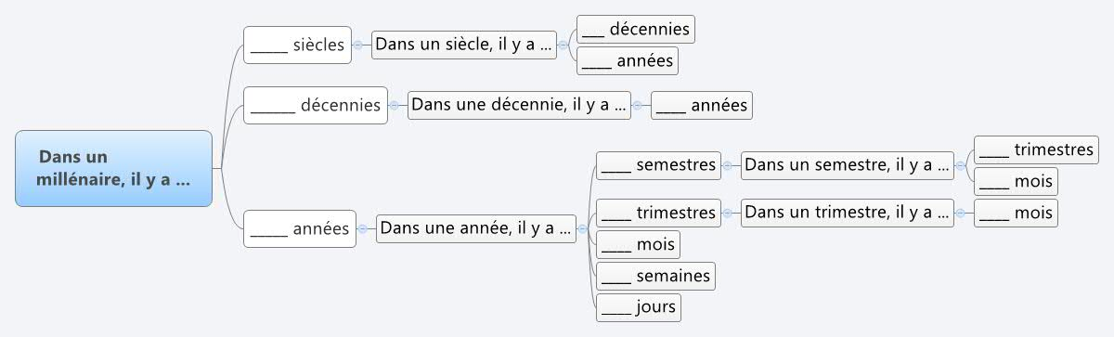Commencer par faire un retour sur les unités de temps. Fabriquer, avec les élèves, l’organisateur graphique suivant (les élèves apprendront à faire un organisateur graphique de façon électronique) :

S'il manque de temps, compléter le graphique au tableau.

Aborder maintenant le vocabulaire relié à la fréquence d’un évènement.

Si l'organisateur graphique a été complété avec les élèves, leur proposer l’activité suivante :

1. Ajouter le mot « Vocabulaire ». Double cliquer sous votre organisateur graphique et écrire « Vocabulaire »
2. Faire deviner les mots aux élèves et les inscrire. La touche « Insert » permet d’insérer un niveau. Voici des exemples de questions :
   1. Le loyer est un paiement….***mensuel***
   2. Une série télévisée que nous pouvons écouter tous les lundis est une série…***hebdomadaire***
   3. *30 vies* est une émission…***quotidienne***
   4. Le paiement des immatriculations se fait…***annuellement (annuel)***
3. Leur demander maintenant de replacer les mots en ordre croissant.
4. Associer chacun des mots à sa durée. Vous devez par exemple vous positionner sur le mot « quotidien », cliquer sur  , puis sur la case où il y a le mot «jour». Pour positionner la flèche de façon esthétique, cliquer dessus et utiliser les deux petits losanges jaunes pour la déplacer.

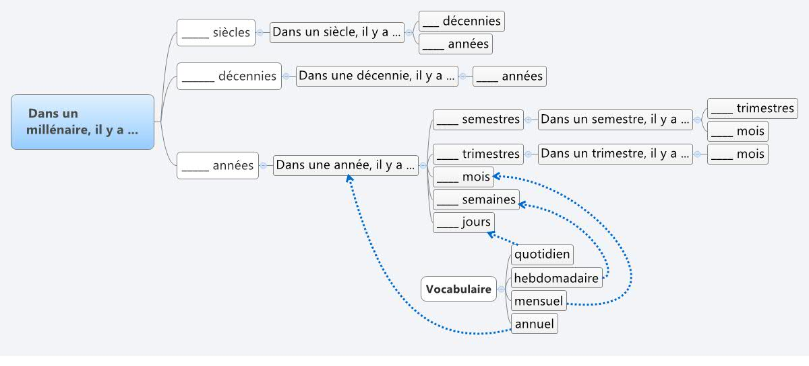Vous devriez obtenir ceci :

Laisser maintenant les élèves écrire l’information sur leur aide-mémoire.

### Capsule 4b (deuxième partie) : Le décalage horaire

Montrer le globe terrestre aux élèves et leur demander ce qu’ils connaissent du décalage horaire.

Vous pouvez leur demander si le Nouvel An arrive partout en même temps.

Débuter avec la projection de cette capsule vidéo : <http://www.youtube.com/watch?v=gRAeaVI5e3Q>

Valider la compréhension des élèves en complétant l’exercice interactif suivant :

<http://www.mathematiquesfaciles.com/heures-et-durees-1-les-fuseaux-horaires_2_23606.htm>

### Outils pour projection

**Capsule 4a : Vocabulaire courant lié à la fréquence d’un évènement**



**Capsule 4b (deuxième partie) : Le décalage horaire**

Capsule vidéo : <http://www.youtube.com/watch?v=gRAeaVI5e3Q>

Exercices interactifs : <http://www.mathematiquesfaciles.com/heures-et-durees-1-les-fuseaux-horaires_2_23606.htm>

## Aide-mémoire Concept 4 P102

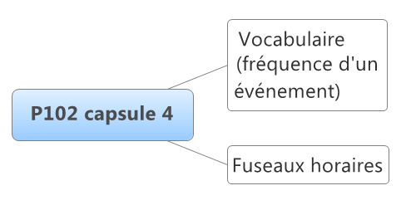

# Concept théorique 5 : Relation entre espace et temps

**MAT-P102**

|  |
| --- |
| Savoirs essentiels visés   * Vitesse moyenne * Relation entre la distance, la vitesse moyenne et le temps |

|  |
| --- |
| Temps requis  1 heure |

|  |
| --- |
| Matériel requis   * Ordinateur, TNI ou vidéoprojecteur * 1 ou plusieurs robots *Lego* * Ruban à masquer * Ruban à mesurer * Ordinateur avec Mindstorm pour chacun des robots |

**Introduction**

Poser des questions aux élèves relativement aux différentes unités de vitesse afin d’évaluer leur compréhension.

Vitesse d’une voiture sur l’autoroute : 100 km/h

Vitesse d’une voiture en ville : 50 km/h

Leur demander quelle sera la différence sur la durée du voyage s’ils utilisent une route secondaire, dont la vitesse maximale est de 90 km/h, plutôt qu’une autoroute.

Vitesse d’un vélo : entre 12 et 35 km/h

Il arrive que la vitesse soit inversée. Par exemple, en course à pied, on parle de « Pace » ou d’ « allure » (par exemple 6min/km). Leur demander ce que cela signifie (nombre de minutes nécessaire pour parcourir 1 km).

### Capsule 5a : Laboratoire 1 (robotique)

Expliquer le fonctionnement des robots aux élèves. L’activité sera très simple, les élèves devront faire avancer le robot durant un certain nombre de secondes, puis déterminer la distance parcourue. Si vous faites l’activité avec un groupe d’élèves, assurez-vous que la vitesse des robots n’est pas la même pour tout le monde.

Utiliser le document de l’élève. Vous pourrez également utiliser les informations recueillies pour faire réaliser aux élèves le lien proportionnel ou inversement proportionnel entre la vitesse, la distance et le temps.

### Document de l’élève

**Quelle est la vitesse de votre robot ?**

1. Programme ton robot pour qu’il roule en ligne droite pendant 3 s, tu peux lui faire émettre un son à la fin de son parcours.
   1. **Quelle distance a-t-il parcourue ? ___________**
2. Programme ton robot pour qu’il roule en ligne droite pendant 6 s, tu peux lui faire émettre un son à la fin de son parcours.
   1. **Quelle distance a-t-il parcourue ? ___________**
3. Programme ton robot pour qu’il roule en ligne droite pendant 7 s, tu peux lui faire émettre un son à la fin de son parcours.
   1. **Quelle distance a-t-il parcourue ? ___________**
4. Programme ton robot pour qu’il roule en ligne droite pendant 9 s, tu peux lui faire émettre un son à la fin de son parcours.
   1. **Quelle distance a-t-il parcourue ? ___________**

**Tableau 1 : Tableau des observations et des résultats**

Relation entre le temps, la distance et la vitesse

|  |  |  |
| --- | --- | --- |
| **Temps (s)** | **Distance (cm)** | **Vitesse (cm/s)** |
| 3 |  |  |
| 6 |  |  |
| 7 |  |  |
| 9 |  |  |
| Vitesse moyenne | | 29,20 |
| 10 |  |  |
|  | 2,2 m |  |
| 18 |  |  |
| 4,5 |  |  |

1. En voiture, quelle est l’unité de mesure de la vitesse ? _____________
2. Est-ce que tu serais capable d’écrire une formule qui te permettrait de déterminer la vitesse d’un robot?

_________________________________________________________

1. Détermine la vitesse de tes quatre premiers essais et inscris-la dans la quatrième colonne. Tu dois arrondir ton résultat au centième près.
2. Si ta vitesse n’est pas toujours la même, détermine la vitesse moyenne.
3. Si le robot roule pendant 10 secondes, est-ce que tu peux calculer la distance qu’il va franchir ? __________________________________________________
4. Tu peux compléter le tableau et faire un essai pratique pour vérifier ta réponse.
5. Combien de temps le robot prendra-t-il pour se déplacer sur une distance de 2,2 m ? Fais le calcul et ensuite vérifie avec le robot.
6. Si tu doubles ou diminues de moitié la vitesse, sans modifier le temps (9 s), quel sera l’effet sur la distance parcourue ? Tu peux faire les calculs et ensuite la vérification.

### Document de l’élève (corrigé)

**Note : Les résultats seront différents selon la vitesse du robot**

**Quelle est la vitesse de votre robot ?**

1. Programme ton robot pour qu’il roule en ligne droite pendant 3 s, tu peux lui faire émettre un son à la fin de son parcours.
   1. Quelle distance a-t-il parcourue ? _85,5 cm________
2. Programme ton robot pour qu’il roule en ligne droite pendant 6 s, tu peux lui faire émettre un son à la fin de son parcours.
   1. Quelle distance a-t-il parcourue ? _176,4 cm_______
3. Programme ton robot pour qu’il roule en ligne droite pendant 7 s, tu peux lui faire émettre un son à la fin de son parcours.
   1. Quelle distance a-t-il parcourue ? _206,6 cm_______
4. Programme ton robot pour qu’il roule en ligne droite pendant 9 s, tu peux lui faire émettre un son à la fin de son parcours.
   1. Quelle distance a-t-il parcourue ? _264,3 cm________

**Tableau 1 : Tableau des observations et des résultats**

Relation entre le temps, la distance et la vitesse

|  |  |  |
| --- | --- | --- |
| **Temps (s)** | **Distance (cm)** | **Vitesse (cm/s)** |
| 3 | 85,5 | 28,50 |
| 5 | 176,4 | 29,40 |
| 7 | 206,6 | 29,51 |
| 9 | 264,3 | 29,37 |
| Vitesse moyenne | | 29,20 |
| 10 | 292 |  |
|  | 2,2 m |  |
| 18 s | 528,6 |  |
| 4,5 s | 132,15 |  |

1. En voiture, quelle est l’unité de mesure de la vitesse ? _km/h_______________
2. Est-ce que tu serais capable de m’écrire une formule qui te permettrait de déterminer la vitesse d’un robot?

vitesse = distance/temps ou v=d/t____________________________________

1. Détermine la vitesse de tes quatre premiers essais et inscris-la dans la quatrième colonne. Tu dois arrondir ton résultat au centième près.
2. Si ta vitesse n’est pas toujours la même, détermine la vitesse moyenne.
3. Si le robot roule pendant 10 secondes, est-ce que tu peux calculer la distance qu’il va franchir ? 29,20 cm/s donc 29,20 x 10 sec = 292 cm________________________
4. Tu peux compléter le tableau et faire un essai pratique pour vérifier ta réponse.
5. Combien de temps le robot prendra-t-il pour se déplacer sur une distance de 2,2 m ? Fais le calcul et ensuite vérifie avec le robot.

Plusieurs méthodes de calcul possibles (formule, proportion)

$$Temps= \frac{distance}{vitesse} donc :Temps= \frac{220 cm}{29,20 cm/s}=7,5 sec$$

× 7,5

$$\frac{29,20 cm}{1 sec}= \frac{220 cm}{?}$$

× 7,5

1. Si tu doubles ou diminues de moitié la vitesse, sans modifier le temps (9s), quel sera l’effet sur la distance parcourue ? Tu peux faire les calculs et ensuite la vérification.

## Aide-mémoire Concept 5 P102

# Outil d'évaluation en aide à l'apprentissage 1

**MAT-P102**

|  |
| --- |
| Savoirs essentiels visés   * Conversion d’une mesure de longueur en une autre à l’intérieur du système international (mm, cm, m et km) * Nombre décimal (jusqu’à l’ordre des millièmes) * Positionnement de nombres décimaux sur la droite numérique (incluant les nombres négatifs) * Arrondissement de nombres décimaux positifs au centième près * Calculs avec les quatre opérations sur les nombres décimaux (les opérations sur les nombres négatifs s’effectuent à l’aide de moyens visuels seulement : ligne de temps, représentation imagée, etc.) |

Outil d'évaluation en aide à l'apprentissage 1

P102

**La calculatrice est permise, mais les démarches doivent être présentes.**

Question 1

Pour se rendre au travail, Karine doit parcourir 25,2 km, Julien doit parcourir 800 m, Solène, 10,5 km et Marcus est à 16,8 km de son lieu de travail.

1. Quel est le nombre de kilomètres total?

|  |
| --- |
|  |

1. Quel est l’écart entre la plus petite distance et la plus grande?

|  |
| --- |
|  |

1. Combien de fois la distance parcourue par Karine est-elle plus grande que la distance parcourue par Julien?

|  |
| --- |
|  |

1. Tristan doit parcourir 4,5 fois la distance parcourue par Marcus. Calcule cette distance.

|  |
| --- |
|  |

Question 2

Pour chacune des villes ci-dessous, place sur la droite graduée les températures maximales et minimales, puis calcule l’écart entre les deux températures.

|  |  |  |  |  |
| --- | --- | --- | --- | --- |
| Villes du Canada | Max*  °C | Min*  °C | Droite numérique graduée | Écart de température |
| Calgary | 10,8 | -5,7 | 0 |  |
| Montréal | -0,1 | -5,5 |  |  |
| Iqaluit | -5,6 | -17,8 |  |  |
| Charlottetown | 5,5 | -3,0 |  |  |
| Prince Georges | 8,1 | -4,2 |  |  |
| Vancouver | 14,6 | 7,7 |  |  |

**\*Températures maximales-minimales le 12 novembre 2013**

Question 3



Rez-de-chaussée (0)

Xiang travaille dans un édifice de 20 étages (l’étage 0 est le rez-de-chaussée). Aujourd’hui, il a fait plusieurs déplacements dans l’édifice. À 8 h, il se trouvait dans le stationnement qui est situé au deuxième **sous-sol**. Trois minutes plus tard, il montait de 2 étages. Ensuite, il a pris l’ascenseur pour monter de 16 étages. À 11 h, il est monté de 4 étages. Quelques minutes plus tard, il est descendu de 6 étages pour ensuite remonter de 2 étages. À midi, il est allé diner à la cafétéria qui se trouve 14 étages plus bas. Une heure plus tard, il est descendu de 4 étages, puis remonté de 18 étages. Avant de partir à la maison, il a descendu 13 étages pour aller remettre des documents. Combien d’étages lui restait-il à descendre pour atteindre le stationnement?

Tu peux utiliser l’édifice pour t’aider, mais tu dois fournir une chaine d’opérations pour justifier ta réponse.

|  |
| --- |
|  |

Question 4

Arrondir au centième

|  |  |  |  |
| --- | --- | --- | --- |
|  | Arrondi |  | Arrondi |
| 1,378 |  | 25,085 |  |
| 0,231 |  | 3,999 |  |
| 5,124 |  | 382,209 |  |
| 2,098 |  | 0,009 |  |

# Outil d'évaluation en aide à l'apprentissage 2

**MAT-P102**

|  |
| --- |
| Savoirs essentiels visés   * Points cardinaux * Système de coordonnées alphanumériques (sur des cartes routières ou géographiques) * Système de coordonnées géographiques (latitude, longitude en degrés et altitude en mètres) * Échelle * Légende * Vocabulaire courant lié au positionnement dans l’espace (vers le nord-ouest, au sud, parallèle, transversal, etc.) * Segments remarquables (sécants) * Conversion d’une mesure de longueur en une autre à l’intérieur du système international (mm, cm, m et km) * Lecture de cartes routières et géographiques * Détermination d’une distance réelle à partir d’une carte |

Outil d'évaluation en aide à l'apprentissage 2

P102

**La calculatrice est permise, mais les démarches doivent être présentes.**

Question 1

Réfère-toi à la **carte 1** pour répondre aux questions suivantes :

1. En utilisant les points cardinaux, situe :

Calgary par rapport à Winnipeg :

Kuujjuaq par rapport à Sandy Lake :

Québec par rapport à Halifax :

Toronto par rapport à Sept- Iles :

Iqaluit par rapport à Whitehorse :

1. En te servant de l’échelle sur la carte, calcule les distances réelles suivantes (à vol d’oiseau) :

Entre Fort Nelson et Churchill :

Entre Regina et Québec :

Entre Fredericton et Halifax :

Entre Vancouver et Kamloops :

Question 2

Réfère-toi à la **carte 2** pour répondre aux questions suivantes :

1. Donne, le plus précisément possible, les coordonnées géographiques (latitude et longitude) des points suivants :

Point 6 :

Point 44 :

Point 1 :

Point 30 :

Point 27 :

1. Place les villes suivantes sur la **carte 2**.

Hiroshima (H) : 34° N 132° E

Québec (Q) : 46° N 71° O

Baie James (B) : 51° N 74° O

Johannesburg (J) : 26° S 28° E

Rio de Janeiro (R) : 22° S 43° O

Question 3

Réfère-toi à la **carte 3** et à la **légende de la carte 3** pour répondre aux questions suivantes :

1. Calcule la distance, en kilomètre, du musée régional de Vaudreuil (30) jusqu'à l'Église Très-Sainte-Trinité (18).
2. Trace, à l'aide d'un marqueur, les voies ferrées.
3. Encercle l'endroit où il y a une piste cyclable.
4. Quelle est la rue sécante à la rue Sainte-Madeleine?
5. Donne les coordonnées alphanumériques des points suivants :

**Carte 1**

[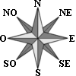](http://upload.wikimedia.org/wikipedia/commons/e/ea/Rose_des_vents2.png)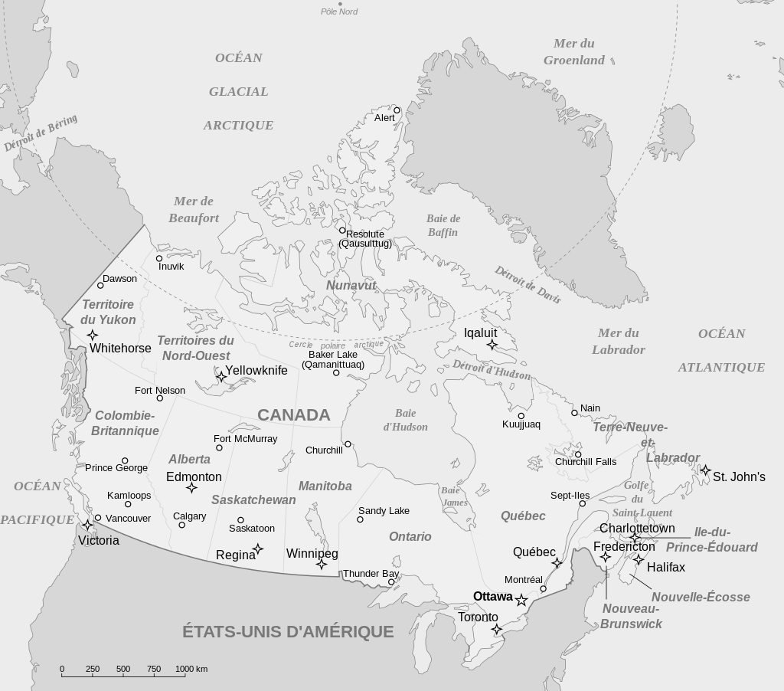

Source : [http://commons.wikimedia.org/wiki/File :Carte_administrative_du_Canada.svg?uselang=fr#filelinks](http://commons.wikimedia.org/wiki/File:Carte_administrative_du_Canada.svg?uselang=fr#filelinks)

Source : [http://commons.wikimedia.org/wiki/File :Rose_des_vents2.png?uselang=fr](http://commons.wikimedia.org/wiki/File:Rose_des_vents2.png?uselang=fr)

[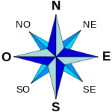](http://commons.wikimedia.org/wiki/File:Rosa_de_los_vientos.svg)

**Carte 2**

Méridien d’origine

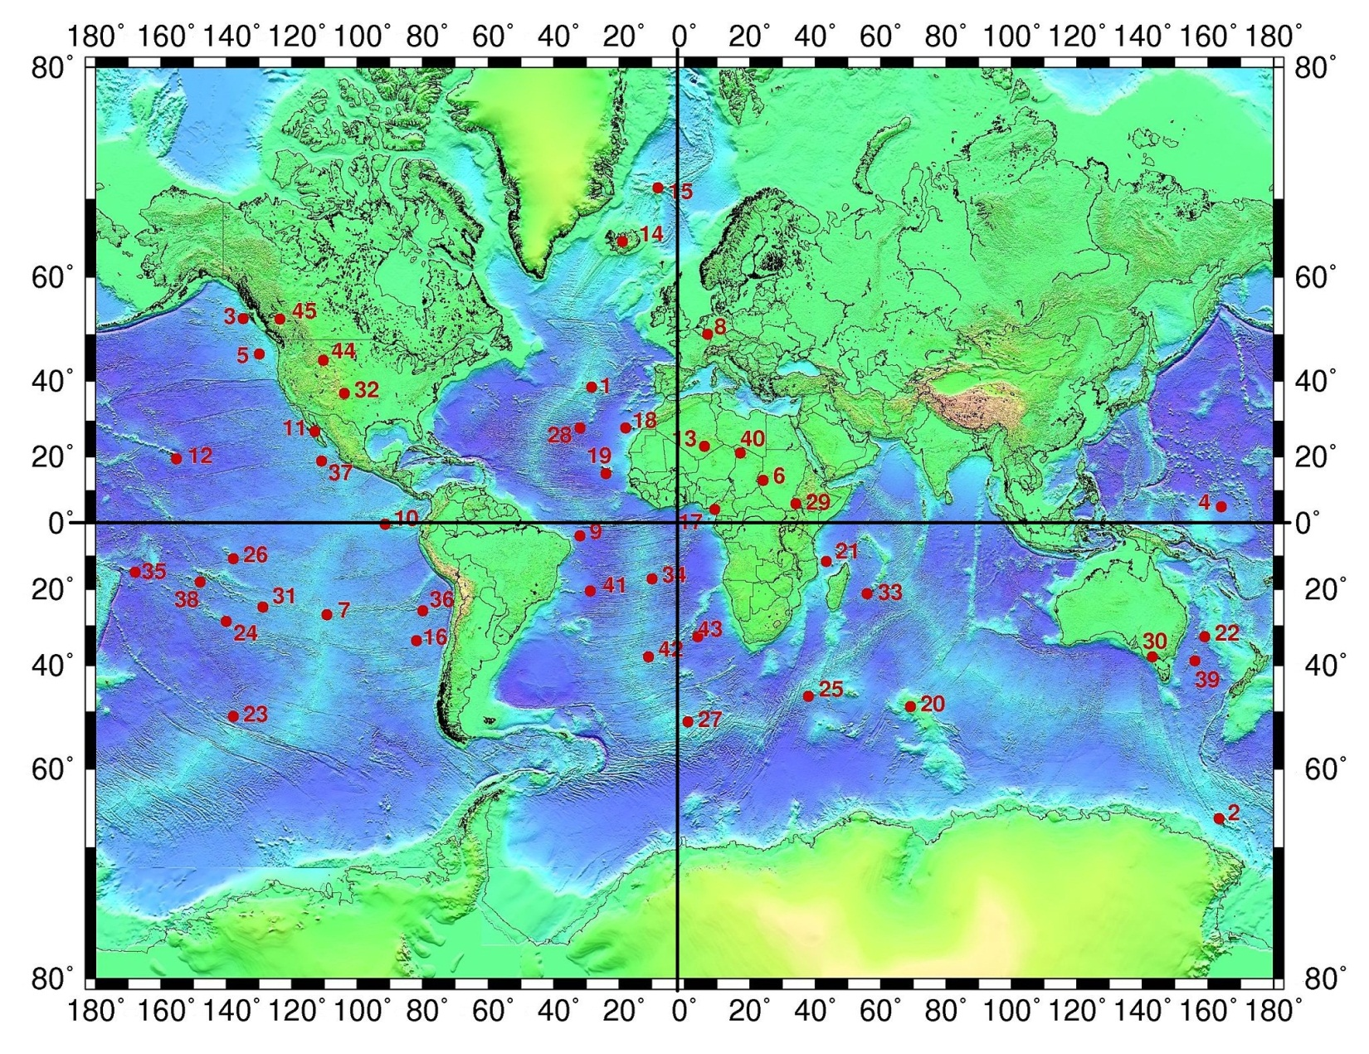

Équateur

Source : [http://commons.wikimedia.org/wiki/File :Hotspots.jpg](http://commons.wikimedia.org/wiki/File:Hotspots.jpg)

**Carte 3 (section ville de Vaudreuil-Dorion)**

I

H

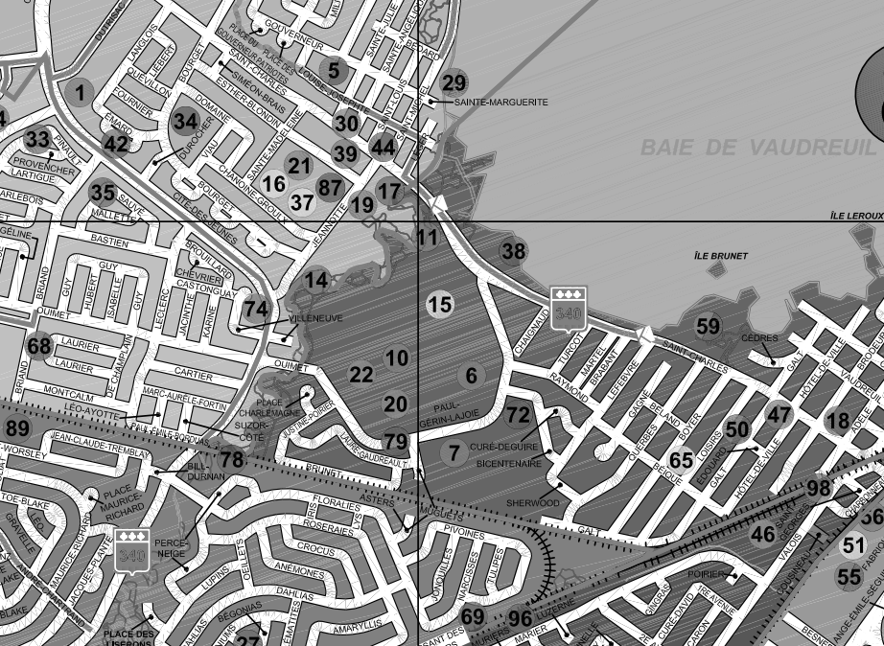

3

2

2

3

H

I

Source : <http://www.ville.vaudreuil-dorion.qc.ca/documents/pdf/carte_ville_vvd_2013_13-03-25.pdf>

Tiré avec autorisation du site ville.vaudreuil-dorion.qc.ca, mis en gros plan, modifié pour les besoins de cet outil d'évaluation.

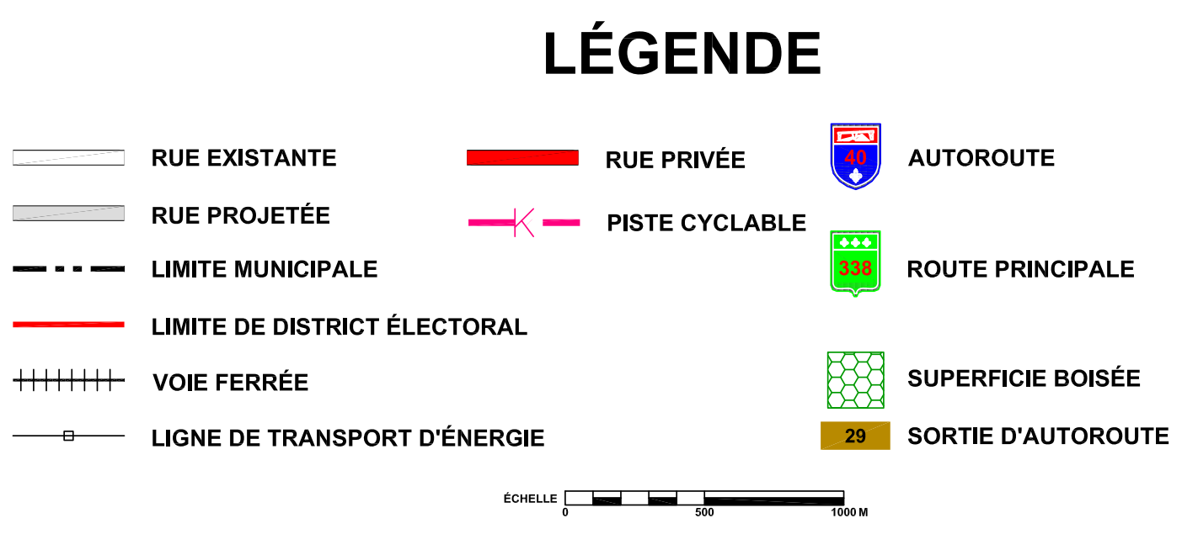**Légende de la carte 3**

Source : <http://www.ville.vaudreuil-dorion.qc.ca/documents/pdf/carte_ville_vvd_2013_13-03-25.pdf>

Tiré avec autorisation du site ville.vaudreuil-dorion.qc.ca, mis en gros plan, modifié pour les besoins de cet outil d'évaluation.

# Outil d'évaluation en aide à l'apprentissage 3

**MAT-P102**

|  |
| --- |
| Savoirs essentiels visés   * Unités de temps (trimestre, semestre, etc.) * Vocabulaire courant lié à la fréquence d’un évènement (quotidien, mensuel, etc.) * Heure normale et heure avancée * Lecture de l’heure analogique (horloge à aiguilles) * Lecture et écriture de l’heure internationale alphanumérique (exemple :   19 h 30)   * Équivalence entre l’heure internationale et l’heure standard (exemple :   19 h 30 et 7 h 30)   * Estimation d’une durée |

Outil d'évaluation en aide à l'apprentissage 3

P102

Question 1

|  |  |
| --- | --- |
| Complète la grille de mots croisés.  **Horizontalement**  3. Lorsqu'on lit l'heure sur une horloge à aiguilles, on lit l'heure ........................................  5. Période de cent ans.  6. Espace de six mois.  8. Qui signifie par semaine.  12. 22 h 30 est de forme ...........................................  13. 8 h 39 pm est de forme....................................  14. Période de mille ans.  **Verticalement**  1. Qui signifie *par jour*.  2. Qui signifie *par année*.  4. Période de dix ans.  7. Espace de trois mois.  9. En été, nous sommes à l'heure.........................................  10. Qui signifie *par mois*.  11. En hiver, nous sommes à l'heure.................................. |  |

Question 2

1. Quelle heure est-il si nous sommes **après le diner**?

|  |  |  |
| --- | --- | --- |
| http://upload.wikimedia.org/wikipedia/commons/c/cf/Clock_background.png  Heure internationale :    Heure standard : | http://upload.wikimedia.org/wikipedia/commons/c/cf/Clock_background.png  Heure internationale :    Heure standard : | http://upload.wikimedia.org/wikipedia/commons/c/cf/Clock_background.png  Heure internationale :    Heure standard : |
| http://upload.wikimedia.org/wikipedia/commons/c/cf/Clock_background.png  Heure internationale :    Heure standard : | http://upload.wikimedia.org/wikipedia/commons/c/cf/Clock_background.png  Heure internationale :    Heure standard : | http://upload.wikimedia.org/wikipedia/commons/c/cf/Clock_background.png  Heure internationale :    Heure standard : |

1. Quelle heure est-il si nous sommes le **matin**?

|  |  |  |
| --- | --- | --- |
| http://upload.wikimedia.org/wikipedia/commons/c/cf/Clock_background.png  Heure internationale :    Heure standard : | http://upload.wikimedia.org/wikipedia/commons/c/cf/Clock_background.png  Heure internationale :    Heure standard : | http://upload.wikimedia.org/wikipedia/commons/c/cf/Clock_background.png  Heure internationale :    Heure standard : |
| http://upload.wikimedia.org/wikipedia/commons/c/cf/Clock_background.png  Heure internationale :    Heure standard : | http://upload.wikimedia.org/wikipedia/commons/c/cf/Clock_background.png  Heure internationale :    Heure standard : | http://upload.wikimedia.org/wikipedia/commons/c/cf/Clock_background.png  Heure internationale :    Heure standard : |

Question 3

Lis le texte suivant et remplace les heures en format standard par leur équivalence en format international.

Gabriella s’est levée à 10 h du matin ( ). Elle a déjeuné à 10 h 45 am

( ). Elle a pris l’autobus à 11 h 30 am ( ) pour aller à son activité qui commençait à 1 h 05 pm ( ). Elle était de retour à la maison à 4 h 45 de l’après-midi ( ). Elle s’est couchée à 11 h 45 pm

( ).

Question 4

Calcule les temps de chacune des courses d’Hélène :

|  |  |  |  |
| --- | --- | --- | --- |
| Distance parcourue | Heure de départ | Heure d’arrivée | Calcul des temps |
| 5 km | 5 h 43 | 6 h 14 |  |
| 5 km | 16 h 15 | 16 h 49 |  |
| 7 km | 12 h 45 | 13 h 33 |  |
| 10 km | 8 h 40 | 9 h 46 |  |

Question 5

Avant de se rendre chez sa grand-mère, qui demeure à Sainte-Rose-du-Nord, Julien décide de faire quelques petites escapades dans certains des plus beaux villages du Québec. Voici un tableau représentant le temps qu’il a passé en voiture pour se rendre d’un endroit à l’autre.

|  |  |  |
| --- | --- | --- |
| Jour de la semaine | Village visité | Temps pour se rendre à ce village |
| Dimanche | Métis-sur-Mer | 4 h 15 |
| Lundi | Notre-Dame-du-Portage | 1 h 50 |
| Mardi | North Hatley | 4 h 3 |
| Mercredi | Freligshburg | 1 h 14 |
| Jeudi | Batiscan | 2 h 32 |
| Vendredi | Deschambault | 0 h 28 |
| Samedi | L’Anse St-Jean | 3 h 43 |
| Dimanche | Ste-Rose-du-Nord | 1 h 48 |

**Estime** le temps qu’il a passé en voiture durant cette semaine.

Question 6

Complète le tableau suivant.

|  |  |  |
| --- | --- | --- |
| Minutes | Heures et minutes | Heures décimales |
| 30 min |  |  |
|  | 1 h 24 min |  |
|  |  | 3,6 h |
| 192 min |  |  |
|  | 0 h 16 min |  |
|  |  | 2,25 h |
| 324 min |  |  |
|  | 5 h 50 min |  |
|  |  | 10,3 h |

Question 7

Donne les équivalences entres les années, les décennies, les siècles et les millénaires.

|  |  |  |  |
| --- | --- | --- | --- |
| Années | Décennies | Siècles | Millénaires |
| 300 ans |  |  |  |
|  |  | 2 siècles |  |
|  |  |  | 3,8 millénaires |
|  | 150 décennies |  |  |
| 1200 ans |  |  |  |
|  |  | 60 siècles |  |
|  |  |  | 20 millénaires |
|  | 7 décennies |  |  |

# Outil d'évaluation en aide à l'apprentissage 4

**MAT-P102**

|  |
| --- |
| Savoirs essentiels visés   * Fuseau horaire * Détermination de l'heure en divers lieux géographiques |

Outil d'évaluation en aide à l'apprentissage 4

P102

Question 1

Sers-toi de la carte des fuseaux horaires mondiaux pour répondre aux questions suivantes.

1. S'il est 16 h 15 à Québec, quelle heure est-il à Sydney?
2. S'il est 2 h 20 à Paris, quelle heure est-il à Edmonton?
3. S'il est 7 h 12 à Sao Paulo, quelle heure est-il au Caire?
4. S'il est 23 h 35 à Edmonton, quelle heure est-il à Sydney?

Question 2

Utilise le tableau suivant pour répondre aux questions.

|  |  |  |  |
| --- | --- | --- | --- |
| http://upload.wikimedia.org/wikipedia/commons/c/cf/Clock_background.pngMontréal  10 h 10  Mardi 17 décembre | http://upload.wikimedia.org/wikipedia/commons/c/cf/Clock_background.pngRio de Janeiro  13 h 10  Mardi 17 décembre | Hong Kong  http://upload.wikimedia.org/wikipedia/commons/c/cf/Clock_background.png23 h 10  Mardi 17 décembre | http://upload.wikimedia.org/wikipedia/commons/c/cf/Clock_background.pngSydney  1 h 10  Mercredi 18 décembre |

1. Quels seront le jour et l'heure d'arrivée à Hong Kong si Tommy part de Montréal et que la durée du vol est de 15 h 30?
2. Quels seront le jour et l'heure d'arrivée à Rio de Janeiro si Tommy part de Sydney et que la durée du vol est de 16 h 50?

Source : [http://commons.wikimedia.org/wiki/File :2009-01-16_time_zones_fr.svg?uselang=fr](http://commons.wikimedia.org/wiki/File:2009-01-16_time_zones_fr.svg?uselang=fr)

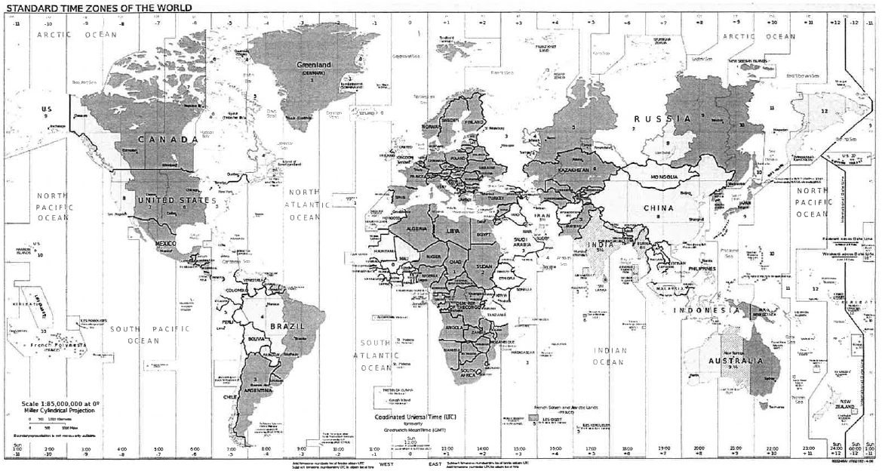

**Québec**

**Sydney**

**Edmonton**

**Sao Paulo**

**Caire**

**Paris**

**Fuseaux horaires standard mondiaux**

0

-1

-2

-3

-4

-5

-6

-7

-8

-9

-10

-11

+1

+2

+3

+4

+5

+6

+7

+8

+9

+10

+11

+12

-11

-12

0

-1

-2

-3

-4

-5

-6

-7

-8

-9

-10

-11

+1

+2

+3

+4

+5

+6

+7

+8

+9

+10

+11

+12

-11

-12

# Outil d'évaluation en aide à l'apprentissage 5

**MAT-P102**

|  |
| --- |
| Savoirs essentiels visés   * Relation entre la distance, la vitesse moyenne et le temps * Vitesse moyenne |

Inspiré du document : <http://www.uvp5.univ-paris5.fr/TFM/parcours/AffFA.asp?CleFA=FA239>

Outil d'évaluation en aide à l'apprentissage 5

MAT-P102

**La calculatrice est permise mais les démarches doivent être présentes.**

Document inspiré du site : <http://www.uvp5.univ-paris5.fr/TFM/parcours/AffFA.asp?CleFA=FA239>

Question 1

Un jeune roule en scooter à la vitesse moyenne de 50 km à l’heure. Calcule combien de kilomètres il fera dans les cas suivants :

|  |  |  |  |  |
| --- | --- | --- | --- | --- |
| Durée | 1 h | 30 min | 3 h | 15 min |
| Distance parcourue |  |  |  |  |

Question 2

1. La vitesse moyenne d’un guépard, l’animal terrestre le plus rapide au monde, est de 30 mètres par seconde. Calcule la distance qu’il fera dans les cas suivants :

|  |  |  |  |  |  |
| --- | --- | --- | --- | --- | --- |
| Durée | 15 s | 30 s | 60 s | 100 s | 300 s |
| Distance parcourue |  |  |  |  |  |

1. Une gazelle se trouve à 2,5 km du guépard. En combien de temps celui-ci pourra l’atteindre ?
2. Si le guépard a couru pendant 3 s à 72 km/h puis pendant 2 s à 90km/h, quelle distance a-t-il parcourue au total ?

Question 3

La tortue géante des Galápagos a une vitesse moyenne de 500 m à l’heure. Calcule dans les cas suivants la durée mise par la tortue géante pour parcourir les distances suivantes :

|  |  |  |  |  |  |
| --- | --- | --- | --- | --- | --- |
| Distance | 25 m | 50 m | 250 m | 1000 m | 2800 m |
| Durée |  |  |  |  |  |

Question 4

Un flamant rose a une vitesse moyenne de 60 km à l’heure. Combien de temps mettra-t-il pour parcourir 5 km, 15 km, 40 km, 65 km ?

|  |  |
| --- | --- |
| 5 km | 15 km |
| 40 km | 65 km |

Question 5

Une voiture de Nascar a parcouru 1200 km en 4 heures. Quelle est sa vitesse moyenne ?

Question 6

Cinq amis se sont donné rendez-vous à Québec. Puisqu’ils vivent tous dans des villes différentes, chacun a pris sa voiture. À l’aide du tableau suivant, calcule leur vitesse moyenne.

|  |  |  |  |  |  |
| --- | --- | --- | --- | --- | --- |
|  | Ami 1 | Ami 2 | Ami 3 | Ami 4 | Ami 5 |
| Distance | 30 km | 90 km | 130 km | 150 km | 472 km |
| Durée | 30 min | 50 min | 1 h 05 | 1 h 15 | 4 h |
| Vitesse moyenne  (km/h) |  |  |  |  |  |

Question 7

La lumière parcourt 300 000 kilomètres par seconde. Le Soleil se situe à environ 150 000 000 kilomètres de la Terre. Calcule combien de temps met la lumière du Soleil pour parvenir jusqu’à la Terre.

Question 8

Un chauffeur de taxi note le nombre de kilomètres qu’il a parcouru et le temps mis pour les parcourir.

Voici ces résultats :

En 1 h, il a parcouru 50 km ;

En 2 h, il a parcouru 110 km ;

En 30 minutes il a parcouru 55 km ;

En 1 h 30 il a parcouru 120 km.

Quelle a été sa vitesse moyenne sur tout le trajet ?

## Corrigé outil d'évaluation en aide à l'apprentissage 1

P102

**La calculatrice est permise, mais les démarches doivent être présentes.**

Question 1

Pour se rendre au travail, Karine doit parcourir 25,2 km, Julien doit parcourir

800 m, Solène, 10,5 km et Marcus est à 16,8 km de son lieu de travail.

1. Quel est le nombre de kilomètres total?

|  |
| --- |
| 800 m = 0,8 km  25,2 km + 0,8 km + 10,5 km + 16,8 km = 53,3 km  La distance totale est de 53,3 km. |

1. Quel est l’écart entre la plus petite distance et la plus grande?

|  |
| --- |
| 25,2 km − 0,8 km = 24,4 km  L’écart est de 24,4 km. |

1. Combien de fois la distance parcourue par Karine est-elle plus grande que la distance parcourue par Julien?

|  |
| --- |
| 25,2 km ÷ 0,8 km = 31,5  La distance parcourue par Karine est 31,5 fois plus grande. |

1. Tristan doit parcourir 4,5 fois la distance parcourue par Marcus. Calcule cette distance.

|  |
| --- |
| 16,8 km × 4,5 = 75,6 km  Tristan doit parcourir 75,6 km. |

Question 2

Pour chacune des villes ci-dessous, place sur la droite graduée les températures maximales et minimales, puis calcule l’écart entre les deux températures.

|  |  |  |  |  |
| --- | --- | --- | --- | --- |
| Villes du Canada | Max*  °C | Min*  °C | Droite numérique graduée  10,8 | Écart de température |
| Calgary | 10,8 | -5,7 | -0,1  -5,5  -5,7 | 16,5 °C |
| Montréal | -0,1 | -5,5 | -5,6  -17,8 | 5,4 °C |
| Iqaluit | -5,6 | -17,8 | 5,5  -3,0 | 12,2 °C |
| Charlottetown | 5,5 | -3,0 |  | 8,5 °C |
| Prince Georges | 8,1 | -4,2 | 8,1  -4,2 | 12,3 °C |
| Vancouver | 14,6 | 7,7 | 14,6  7,7 | 6,9 °C |

**\*Températures maximales-minimales le 12 novembre 2013**

Question 3



Rez-de-chaussée (0)

Xiang travaille dans un édifice de 20 étages (l’étage 0 est le rez-de-chaussée). Aujourd’hui, il a fait plusieurs déplacements dans l’édifice. À 8h, il se trouvait dans le stationnement qui est situé au deuxième **sous-sol**. Trois minutes plus tard, il montait de 2 étages. Ensuite, il a pris l’ascenseur pour monter de 16 étages. À 11 h, il est monté de 4 étages. Quelques minutes plus tard, il est descendu de 6 étages pour ensuite remonter de 2 étages. À midi, il est allé diner à la cafétéria qui se trouve 14 étages plus bas. Une heure plus tard, il est descendu de 4 étages puis remonté de 18 étages. Avant de partir à la maison, il a descendu 13 étages pour aller remettre des documents. Combien d’étages lui restait-il à descendre pour atteindre le stationnement?

Tu peux utiliser l’édifice pour t’aider, mais tu dois fournir une chaine d’opérations pour justifier ta réponse.

|  |
| --- |
| −2 + 2 + 16 + 4 − 6 + 2 − 14 − 4 + 18 − 13 = 3  Donc, il était rendu au 3e étage.  3 − 5 = −2 (2e sous-sol)  Il lui restait 5 étages à descendre. |

Question 4

Arrondir au centième.

|  |  |  |  |
| --- | --- | --- | --- |
|  | Arrondi |  | Arrondi |
| 1,378 | 1,38 | 25,085 | 25,09 |
| 0,231 | 0,23 | 3,999 | 4,00 |
| 5,124 | 5,12 | 382,209 | 382,21 |
| 2,098 | 2,10 | 0,009 | 0,01 |

## Corrigé outil d'évaluation en aide à l'apprentissage 2

P102

**La calculatrice est permise, mais les démarches doivent être présentes.**

Question 1

Réfère-toi à la **carte 1** pour répondre aux questions suivantes :

1. En utilisant les points cardinaux, situe :

nord-ouest

Calgary par rapport à Winnipeg :

nord-est

Kuujjuaq par rapport à Sandy Lake :

ouest

Québec par rapport à Halifax :

sud-ouest

Toronto par rapport à Sept- Iles :

est

Iqaluit par rapport à Whitehorse :

1. En te servant de l’échelle sur la carte, calcule les distances réelles suivantes (à vol d’oiseau) :

≈1567 km

Entre Fort Nelson et Churchill :

≈2400 km

Entre Regina et Québec :

≈267 km

Entre Fredericton et Halifax :

≈267 km

Entre Vancouver et Kamloops :

Question 2

Réfère-toi à la **carte 2** pour répondre aux questions suivantes :

1. Donne, le plus précisément possible, les coordonnées géographiques (latitude et longitude) des points suivants :

21° E

14° N

Point 6 :

112° O

45° N

Point 44 :

30° O

40° N

Point 1 :

140° E

39° S

Point 30 :

1° E

50° S

Point 27 :

1. Place les villes suivantes sur la **carte 2**.

Hiroshima (H) : 34° N 132° E

Québec (Q) : 46° N 71° O

Baie James (B) : 51° N 74° O

Johannesburg (J) : 26° S 28° E

Rio de Janeiro (R) : 22° S 43° O

Question 3

Réfère-toi à la **carte 3** et à la **légende de la carte 3** pour répondre aux questions suivantes :

1. Calcule la distance, en kilomètre, du musée régional de Vaudreuil (30) jusqu'à l'Église Très-Sainte-Trinité (18).



La distance entre le musée régional de Vaudreuil et l'Église Très-Sainte-Trinité est d'environ 1,9 km.

1. Trace, à l'aide d'un marqueur, les voies ferrées.
2. Encercle l'endroit où il y a une piste cyclable.

Esther-Blondin

1. Quelle est la rue sécante à la rue Sainte-Madeleine?
2. Donne les coordonnées alphanumériques des points suivants :

H2

H3

I3

**Carte 2**

Méridien d’origine



B

Q

H

Équateur

R

J

Source : [http://commons.wikimedia.org/wiki/File :Hotspots.jpg](http://commons.wikimedia.org/wiki/File:Hotspots.jpg)

**Carte 3 (Section ville de Vaudreuil-Dorion)**

I

H



3

2

2

3

H

I

Source : <http://www.ville.vaudreuil-dorion.qc.ca/documents/pdf/carte_ville_vvd_2013_13-03-25.pdf>

Tiré avec autorisation du site ville.vaudreuil-dorion.qc.ca, mis en gros plan, modifié pour les besoins de cet outil d'évaluation.

## Corrigé outil d'évaluation en aide à l'apprentissage 3

P102

**La calculatrice est permise, mais les démarches doivent être présentes.**

Question 1

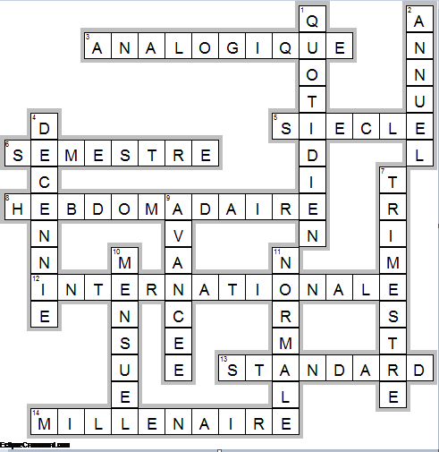

Question 2

1. Quelle heure est-il si nous sommes **après le diner**?

|  |  |  |
| --- | --- | --- |
| http://upload.wikimedia.org/wikipedia/commons/c/cf/Clock_background.png  Heure internationale :  15 h 05 ou 15 h 5    Heure standard :  3 h 05 pm | http://upload.wikimedia.org/wikipedia/commons/c/cf/Clock_background.png  Heure internationale :  22 h 30    Heure standard :  10 h 30 pm | http://upload.wikimedia.org/wikipedia/commons/c/cf/Clock_background.png  Heure internationale :  12 h 45    Heure standard :  12 h 45 pm |
| http://upload.wikimedia.org/wikipedia/commons/c/cf/Clock_background.png  Heure internationale :  21 h    Heure standard :  9 h pm | http://upload.wikimedia.org/wikipedia/commons/c/cf/Clock_background.png  Heure internationale :  14 h 42    Heure standard :  2 h 42 pm | http://upload.wikimedia.org/wikipedia/commons/c/cf/Clock_background.png  Heure internationale :  16 h 51    Heure standard :  4 h 51 pm |

1. Quelle heure est-il si nous sommes le **matin**?

|  |  |  |
| --- | --- | --- |
| http://upload.wikimedia.org/wikipedia/commons/c/cf/Clock_background.png  Heure internationale :  3 h 05 ou 3 h 5    Heure standard :  3 h 05 am | http://upload.wikimedia.org/wikipedia/commons/c/cf/Clock_background.png  Heure internationale :  10 h 30    Heure standard :  10 h 30 am | http://upload.wikimedia.org/wikipedia/commons/c/cf/Clock_background.png  Heure internationale :  00 h 45    Heure standard :  12 h 45 am |
| http://upload.wikimedia.org/wikipedia/commons/c/cf/Clock_background.png  Heure internationale :  9 h    Heure standard :  9 h am | http://upload.wikimedia.org/wikipedia/commons/c/cf/Clock_background.png  Heure internationale :  2 h 42    Heure standard :  2 h 42 am | http://upload.wikimedia.org/wikipedia/commons/c/cf/Clock_background.png  Heure internationale :  4 h 51    Heure standard :  4 h 51 am |

Question 3

Lis le texte suivant et remplace les heures en format standard par leur équivalence en format international.

10 h

Gabriella s’est levée à 10 h am ( ). Elle a déjeuné à 10 h 45 am

11 h 30

10 h 45

( ). Elle a pris l’autobus à 11 h 30 am ( ) pour aller à son activité qui commençait à 1 h 05 pm ( ). Elle était de retour à la maison à 4 h 45 pm ( ). Elle s’est couchée à 11 h 45 pm

13 h 05

23 h 45

16 h 45

( ).

Question 4

Calcule les temps de chacune des courses d’Hélène :

|  |  |  |  |
| --- | --- | --- | --- |
| Distance parcourue | Heure de départ | Heure d’arrivée | Calcul des temps |
| 5 km | 5 h 43 | 6 h 14 | 31 minutes |
| 5 km | 16 h 15 | 16 h 49 | 34 minutes |
| 7 km | 12 h 45 | 13 h 33 | 48 minutes |
| 10 km | 8 h 40 | 9 h 46 | 1 h 6 |

Question 5

Avant de se rendre chez sa grand-mère qui demeure à Sainte-Rose-du-Nord, Julien décide de faire quelques petites escapades dans certains des plus beaux villages du Québec. Voici un tableau représentant le temps qu’il a passé en voiture pour se rendre d’un endroit à l’autre.

|  |  |  |
| --- | --- | --- |
| Jour de la semaine | Village visité | Temps pour se rendre à ce village |
| Dimanche | Métis-sur-Mer | 4 h 15 |
| Lundi | Notre-Dame-du-Portage | 1 h 50 |
| Mardi | North Hatley | 4 h 3 |
| Mercredi | Freligshburg | 1 h 14 |
| Jeudi | Batiscan | 2 h 32 |
| Vendredi | Deschambault | 0 h 28 |
| Samedi | L’Anse St-Jean | 3 h 43 |
| Dimanche | Ste-Rose-du-Nord | 1 h 48 |

**Estime** le temps qu’il a passé en voiture durant cette semaine.

Entre 20 h et 22 h

Question 6

Complète le tableau suivant.

|  |  |  |
| --- | --- | --- |
| Minutes | Heures et minutes | Heures décimales |
| 30 min | 0 h 30 | 0,5 h |
| 84 min | 1 h 24 min | 1,4 h |
| 216 min | 3 h 36 min | 3,6 h |
| 192 min | 3 h 12 min | 3,2 h |
| 16 min | 0 h 16 min | 0,27 h |
| 135 min | 2 h 15 min | 2,25 h |
| 324 min | 5 h 24 min | 5, 4 h |
| 350 min | 5 h 50 min | 5,83 h |
| 618 min | 10 h 18 min | 10,3 h |

Question 7

Donne les équivalences entres les années, les décennies, les siècles et les millénaires.

|  |  |  |  |
| --- | --- | --- | --- |
| Années | Décennies | Siècles | Millénaires |
| 300 ans | 30 décennies | 3 siècles | 0,3 millénaire |
| 200 ans | 20 décennies | 2 siècles | 0,2 millénaire |
| 3800 ans | 380 décennies | 38 siècles | 3,8 millénaires |
| 1500 ans | 150 décennies | 15 siècles | 1,5 millénaire |
| 1200 ans | 120 décennies | 12 siècles | 1,2 millénaire |
| 6000 ans | 600 décennies | 60 siècles | 6 millénaires |
| 20000 ans | 2000 décennies | 200 siècles | 20 millénaires |
| 70 ans | 7 décennies | 0,7 siècle | 0,07 millénaire |

## Corrigé outil d'évaluation en aide à l'apprentissage 4

P102

Question 1

Sers-toi de la carte des fuseaux horaires mondiaux pour répondre aux questions suivantes.

1. S'il est 16 h 15 à Québec, quelle heure est-il à Sydney?

7 h 15 le lendemain matin

18 h 20 la veille

1. S'il est 2 h 20 à Paris, quelle heure est-il à Edmonton?

12 h 12

1. S'il est 7 h 12 à Sao Paulo, quelle heure est-il au Caire?

16 h 35 le lendemain

1. S'il est 23 h 35 à Edmonton, quelle heure est-il à Sydney?

Question 2

Utilise le tableau suivant pour répondre aux questions.

|  |  |  |  |
| --- | --- | --- | --- |
| http://upload.wikimedia.org/wikipedia/commons/c/cf/Clock_background.pngMontréal  10 h 10  Mardi 17 décembre | http://upload.wikimedia.org/wikipedia/commons/c/cf/Clock_background.pngRio de Janeiro  13 h 10  Mardi 17 décembre | Hong Kong  http://upload.wikimedia.org/wikipedia/commons/c/cf/Clock_background.png23 h 10  Mardi 17 décembre | http://upload.wikimedia.org/wikipedia/commons/c/cf/Clock_background.pngSydney  1 h 10  Mercredi 18 décembre |

1. Quels seront le jour et l'heure d'arrivée à Hong Kong si Tommy part de Montréal et que la durée du vol est de 15 h 30?

Mercredi 18 décembre, 14 h 40

1. Quels seront le jour et l'heure d'arrivée à Rio de Janeiro si Tommy part de Sydney et que la durée du vol est de 16 h 50?

Mercredi 18 décembre, 6 h

## Corrigé outil d'évaluation en aide à l'apprentissage 5

MAT-P102

**La calculatrice est permise, mais les démarches doivent être présentes.**

Question 1

Un jeune roule en scooter à la vitesse moyenne de 50 km à l’heure. Calcule combien de kilomètres il fera dans les cas suivants :

|  |  |  |  |  |
| --- | --- | --- | --- | --- |
| Durée | 1 h | 30 min | 3 h | 15 min |
| Distance parcourue | 50 km | 25 km | 150 km | 12,5 km |

Question 2

1. La vitesse moyenne d’un guépard, l’animal terrestre le plus rapide au monde, est de 30 mètres par seconde. Calcule la distance qu’il fera dans les cas suivants :

|  |  |  |  |  |  |
| --- | --- | --- | --- | --- | --- |
| Durée | 15 s | 30 s | 60 s | 100 s | 300 s |
| Distance parcourue | 450 m | 900 m | 1800 m | 3000 m | 9000 m |

1. Une gazelle se trouve à 2,5 km du guépard. En combien de temps celui-ci pourra l’atteindre ?

|  |  |
| --- | --- |
| 2,5 km = 2500 m |  |

1. Si le guépard a couru pendant 3 s à 72 km/h puis pendant 2s à 90km/h, quelle distance (en mètres) a-t-il parcourue au total ?

|  |  |  |
| --- | --- | --- |
| 0,06 km = 60 m | 0,05 km = 50 m | Le guépard a parcouru 110 m. |

Question 3

La tortue géante des Galápagos a une vitesse moyenne de 500 m à l’heure. Calcule dans les cas suivants la durée mise par la tortue géante pour parcourir les distances suivantes :

|  |  |  |  |  |  |
| --- | --- | --- | --- | --- | --- |
| Distance | 25 m | 50 m | 250 m | 1000 m | 2800 m |
| Durée | 3 min | 6 min | 30 min | 120 min | 336 min |

Question 4

Un flamant rose a une vitesse moyenne de 60 km à l’heure. Combien de temps mettra-t-il pour parcourir 5 km, 15 km, 40 km, 80 km ?

|  |  |
| --- | --- |
| 5 km  60 km en 60 min  60 km ÷ 5 km = 12  60 min ÷ 12 = 5 minutes | 15 km  60 km en 60 min  60 km ÷ 15 km = 4  60 min ÷ 4 = 15 minutes |
| 40 km  60 km en 60 min  60 km ÷ 40 km = 1,5  60 min ÷ 1,5 = 40 minutes | 65 km  60 km en 60 min  60 km ÷ 80 km = 0,75  60 min ÷ 0,75 = 80 minutes |

Question 5

Une voiture de Nascar a parcouru 1200 km en 4 heures. Quelle est sa vitesse moyenne ?

1200 km ÷ 4 h = 300 km/h

Question 6

Cinq amis se sont donné rendez-vous à Québec. Puisqu’ils vivent tous dans des villes différentes, chacun a pris sa voiture. À l’aide du tableau suivant, calcule leur vitesse moyenne.

|  |  |  |  |  |  |
| --- | --- | --- | --- | --- | --- |
|  | Ami 1 | Ami 2 | Ami 3 | Ami 4 | Ami 5 |
| Distance | 30 km | 90 km | 130 km | 150 km | 472 km |
| Durée | 30 min | 50 min | 1 h 05 | 1 h 15 | 4 h |
| Vitesse moyenne  (km/h) | 60 km/h | 108 km/h | 120 km/h | 120 km/h | 118 km/h |

Question 7

La lumière parcourt 300 000 kilomètres par seconde. Le Soleil se situe à environ 150 000 000 kilomètres de la Terre. Calcule combien de temps met la lumière du Soleil pour parvenir jusqu’à la Terre.

150 000 000 km ÷ 300 000 km = 500

500 × 1 s = 500 secondes

Donc 8,33 minutes

Question 8

Un chauffeur de taxi note le nombre de kilomètres qu’il a parcouru et le temps mis pour les parcourir.

Voici ces résultats :

En 1 h, il a parcouru 50 km ;

En 2 h, il a parcouru 110 km ;

En 30 minutes il a parcouru 55 km ;

En 1 h 30 il a parcouru 120 km.

Quelle a été sa vitesse moyenne sur tout le trajet ?

50 km + 110 km + 55 km + 120 km = 335 km

1 h + 2 h + 30 min + 1 h 30 = 5 h

335 km ÷ 5 h = 67 km/h

Vitesse moyenne de 67 km/h